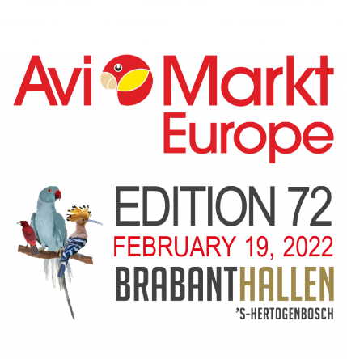
Bussresa
Kullabygdens fågelförening

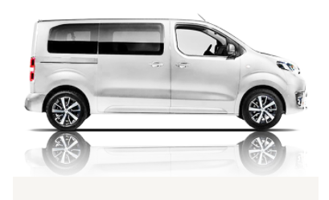
Bussresa
Avgår 06:45 Fredagen den 18/2-2022
Tillbaka i HBG natten mellan lördag och söndag
Resan kostar 1290kr / person
Ingår: buss, färja, diesel
Cirkle K
Garnisongatan 2
25466 Helsingborg

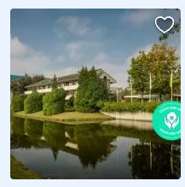
Hotell
Enkelsäng i delat dubbelrum
410kr/person och inkluderar inträde till marknaden
Frukost ingår inte i detta boende men man kan lägga till det för 125kr extra per person
Hotellet ligger ca: 2,5km från Fågelmarknaden
Campanile Hotel & Restaurant 's Hertogenbosch
Goudsbloemvallei 21 - 25
5237 MH Den Bosch
Resans totala kostnad – 1700kr/person
Allmänna villkor:
Finns 18 platser på denna resa, endast fullt betalda bilar reser.
Först till kvarn gäller och bussresan 1290kr/person betalas in för att säkra er bokning.
Denna del är ej återbetalningsbar då denna summan är beräknad för alla i bussen.
Hotell/inträde betalas senast den 12 februari.
Avbokning av hotell (endast hela dubbelrum) sker senast 12 februari.
Man kan överlåta sin plats till någon annan, denna info behövs senast 12 februari.
Blir marknaden avblåst innan 12 februari återbetalas allt i fullo.
Blir den avblåst efter 12 februari så återbetalas 1300kr.
Max 5st fåglar får resa hem per person

Kontakta Carola Fugalas på 0703650922 eller carolafugalas@hotmail.com
för att boka in dig på denna spännande resa

